Тема: “Путешествие по станциям Знаний”.
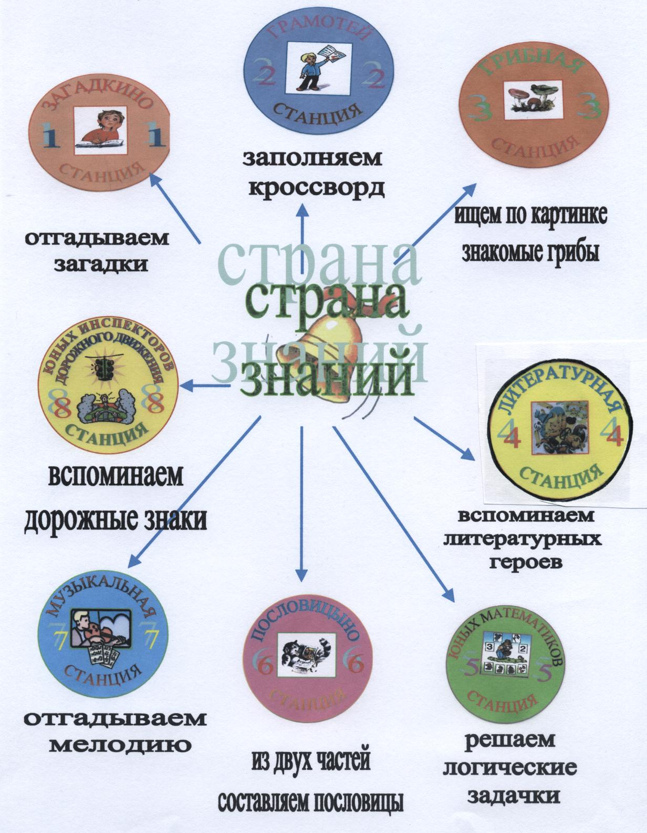

Ход праздника
Учитель:
- Дорогие ребята! Поздравляю Вас с началом учебного года! Вот и лето пролетело, все вы отдохнули. Интересно, все ли вы помните, ничего ли не забыли? Вот сейчас мы это и проверим.
I. Станция “Загадкино”.
1. На Земле он всех сильней,
Потому что всех умней.
2. Сам - металлический,
Мозг – электрический.
3. День и ночь стою на крыше,
Нет ушей, но всё я слышу.
Вдаль гляжу, хотя без глаз,
На экране мой рассказ.
4. Через поле и лесок
Подаётся голосок.
Он бежит по проводам –
Скажет здесь,
А слышно там.
5. Миллион задачек сразу
Мне решит помощник мой.
Он с одним огромным глазом
И с квадратной головой.
6. Хотели бы два братца
Друг с другом повидаться,
Да разделила их гора –
Никак не перебраться.
Ответы:
1.Человек. 2. Робот. 3. Антенна. 4.Телефон. 5. Компьютер. 6. Глаза.
II. Станция “Грамотей”.
- Заполните кроссворд об учебных предметах
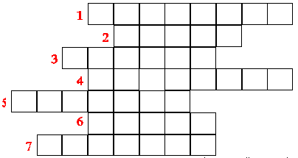
1. Новый дом несу в руке,
Дверца дома на замке.
Тут жильцы бумажные,
Все ужасно важные.

2. В снежном поле
Мчится конь мой одноногий
И на много-много лет
Оставляет чёрный след.
3. Разноцветные сестрицы
Заскучали без водицы
4.Дядя, длинный и худой,
Носит воду бородой.
И сестрицы вместе с ним
Нарисуют дом и дым.
5.Если ей работу дашь –
Зря трудился карандаш.
6.Говорит она беззвучно,
А понятно и не скучно.
Ты беседуй чаще с ней –
Станешь вчетверо умней.
7.Что-нибудь без меня
Начертить сумей-ка!
Угадайте-ка, друзья,
Кто же я ?
Ответы: 1. Портфель. 2. Ручка. 3,4. Краски и кисточки. 5. Резинка.6.Книга. 7. Линейка.
III. Станция “Грибная”.
- Назовите грибы , которые вы видите на картинке. Какие из них съедобные, а какие нет? А помогут вам в этом загадки:
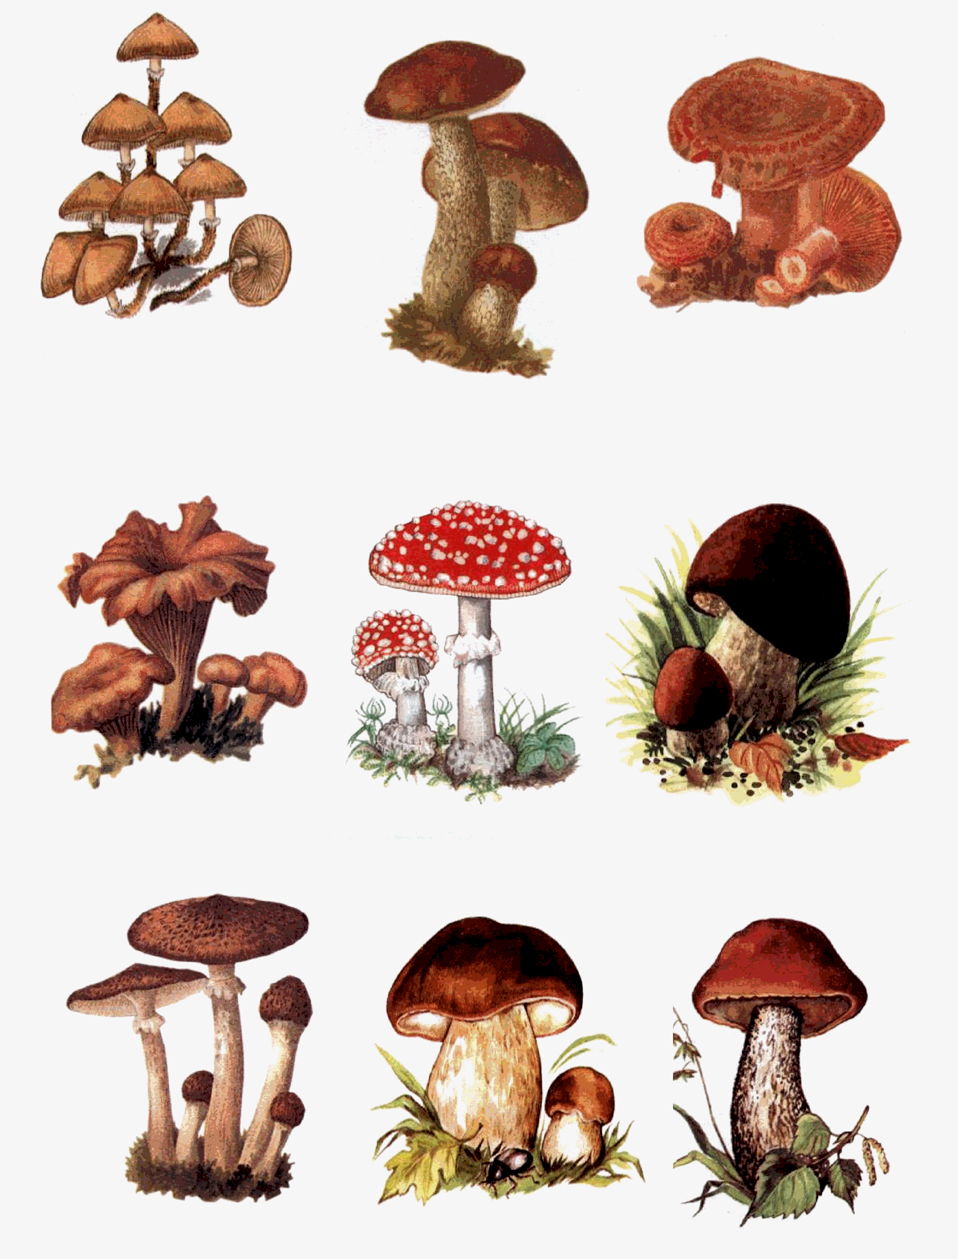
1. Нет грибов дружней, чем эти -
Знают взрослые и дети.
На пеньках растут в лесу,
Как веснушки на носу.
2.Под берёзкой старичок,
На нём бурый колпачок
И пиджак с пестринкой,
А сапожки – с глинкой.
3. Рыженький Ванёк,
Крепкий паренёк,
Спрятался за пень,
А шапка – набекрень.
4. Я был в лесу,
Поймал лису,
Домой несу,
Отварю, посолю,
А зимой похвалю.
5. Хоть наряден он на вид
И красив, но ядовит.
6. Из-под ёлок на пригорок
Вышел мальчик
Ростом с пальчик.
Он на тучку поглядел,
Сразу кепочку надел,
Новенькую, ладную,
Цветом шоколадную.
7. На пеньке живёт семья:
Мама, папа, брат и я,
Дом один у нас, а крыша
Есть у каждого своя!
8. Растут на опушке
Шоколадные подружки –
Белые бока…
9. Я в красной шапочке расту
Среди корней осиновых.
Меня увидишь за версту, -
Зовусь я …
Ответы: 1. Опята. 2. Подберёзовик. 3. Рыжик. 4. Лисички. 5. Мухомор. 6. Белый гриб. 7. Опята. 8. Белые грибы. 9. Подосиновик.
IV. Станция “Литературная”.
- Назовите сказочных героев , названия сказок, автора (если есть).
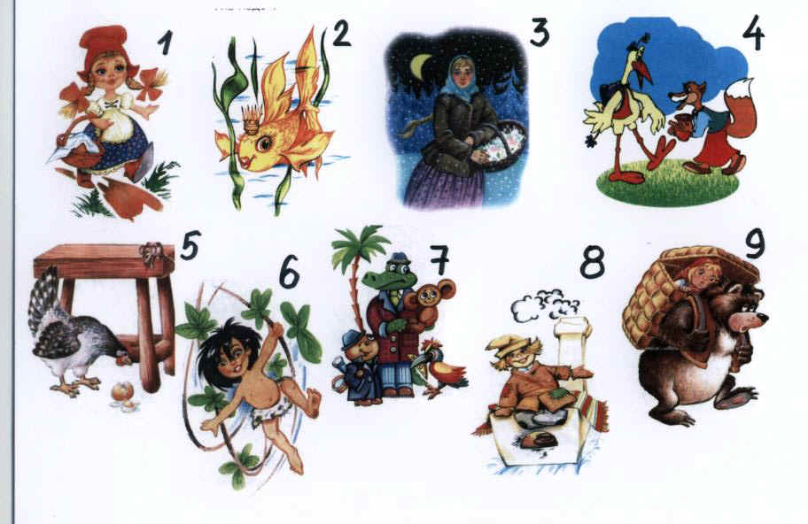
Ответы: 1. “Красная шапочка” ,Шарль Перро. 2. “Сказка о рыбаке и рыбке”, А.С.Пушкин. 3.”Двенадцать месяцев”, С.Я.Маршак. 4. “Лиса и журавль”, русская народная сказка. 5. “Курочка Ряба”, русская народная сказка. 6. “Маугли”, Р.Киплинг. 7. “Чебурашка и крокодил Гена”, Э.Успенский. 8. “По щучьему велению”, русская народная сказка. 9. “Маша и меведь”, русская народная сказка.
V. Станция “Юных математиков”.
1. Числовые цепочки.
- Вставьте пропущенные знаки.
развернуть таблицу
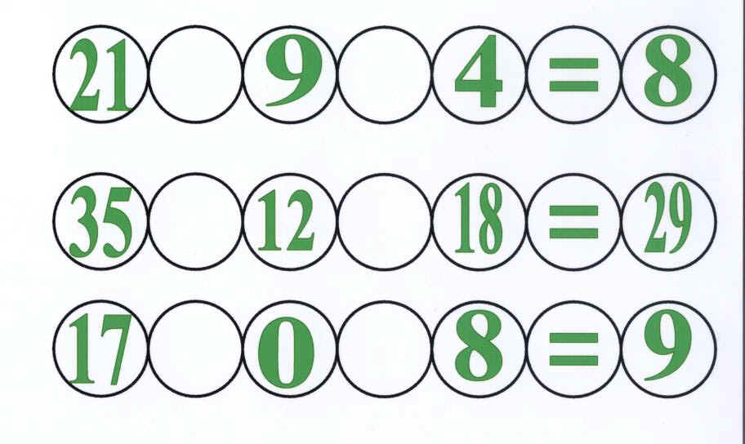 | Ответы: 21-9-4=8;  35+12-18=29;  17-(+)0-8=9.
развернуть таблицу
2. “Магический квадрат”.
-Вставьте пропущенные числа в пустые клетки так, чтобы сумма по горизонтали и вертикали равнялась 11.
развернуть таблицу
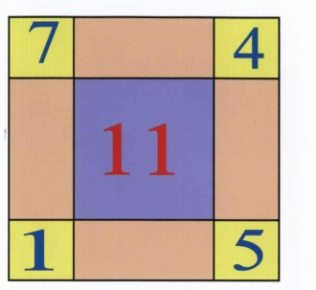 | Ответы: 7 0 4  11 2  1 5 5
развернуть таблицу
VI. Станция “Пословицыно”.
1. Составьте пословицы из двух частей.
- Человек без друзей…(что птица без крыльев).
- Сам погибай, а … (товарища выручай).
- Делу – время, а …(потехе – час).
- Птица красна пером, а … (человек умом).
- Не имей сто рублей, а … (имей сто друзей).
2. Назовите пословицы по картинкам.
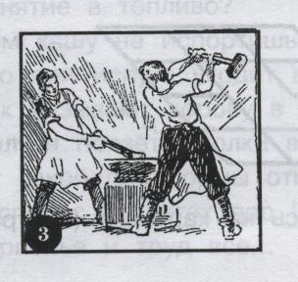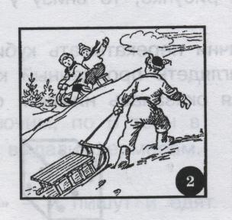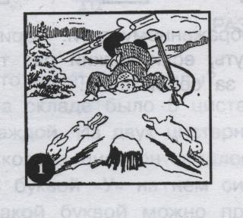
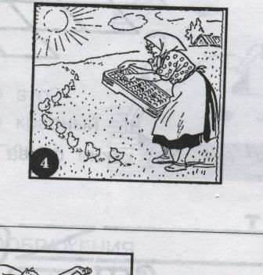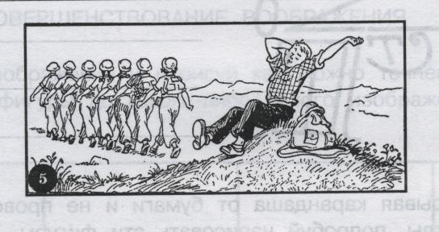
Ответы: 1. За двумя зайцами погонишься, ни одного не поймаешь. 2.Любишь кататься, люби и саночки возить. 3. Куй железо, пока горячо ( Дело мастера боится). 4. Цыплят по осени считают. 5. Семеро одного не ждут.
VII. Станция “Юных инспекторов дорожного движения”.
Учитель:
На нашей прекрасной зелёной планете
Есть город волшебный, в котором все дети
Живут самой дружной огромной семьёй.
Здесь дети ходят по дорогам, по улицам и переходам.
Их называют круглый год красивым словом – пешеход!
Назовите, ребята, дорожные знаки, какие вы знаете.
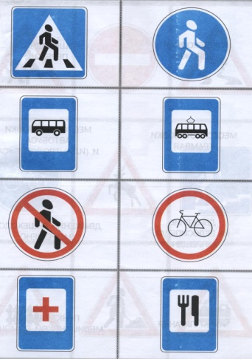
Как правильно называются знаки, о которых говорится в стихах?
1. Мы видим круг, а в нём запрет.
Он говорит “Проезда нет”.
2. Здесь наша школа за углом
И детский сад, высотный дом.
Знак всем знаком на свете.
Ведь этот знак известен нам,
Как “осторожно, дети”!
3. Коль дорогу не пройти,
По подземному пути
Без волненья и тревоги
Улицу переходи.
4. Это “зебра”, то не зверь,
Ты мне на слово поверь.
Эти белые полоски –
Переход – иди смелей!
5. Пешеходною дорожкой
Знак тот называется:
Здесь движенье пешеходам
Смело разрешается.
6. Знак вот этот разместили,
Где стоят автомобили.
Синий круг и красный крестик –
Здесь нельзя стоять на месте.
Ответы: 1.Движение запрещено. 2. Дети. 3. Подземный переход. 4. Пешеходный переход. 5. Пешеходная дорожка. 6. Стоянка запрещена.

